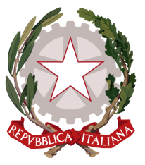 | ISTITUTO COMPRENSIVO STATALE DI SPOLTORE  Scuola dell’Infanzia – Primaria – Secondaria di 1° grado  Via Montesecco, 33 - 65010 SPOLTORE (PE)  Segreteria 085 4961134 - Fax 085 4963457 – Presidenza 085 4961003  E-Mail: peic806007@istruzione.it Pec peic806007@pec.istruzione.it  Sito web: www.icspoltore.gov.it  C.F. 80006370680 C.M. PEIC806007

Prot. n. 2245/C16 Spoltore , 19 / 03 / 2018

Ai Coordinatori delle classi della Scuola Secondaria di I Grado.
S E D E

Oggetto: Consigli di Classe - Delega ai Coordinatori di Classe.

IL DIRIGENTE SCOLASTICO

DELEGA

Le SS.VV. a presiedere le riunioni dei consigli di Classe convocati per lunedì 19 , martedì 20, mercoledì 21, giovedì 22 e venerdì 23 marzo.

F.to IL DIRIGENTE SCOLASTICO
Prof. Bruno D’ANTEO

